ПРИЛОЖЕНИЕ 2
УТВЕРЖДЕНА
постановлением администрации
Усть-Лабинского городского поселения
Усть-Лабинского района
от ____________ №____

СХЕМА РАЗМЕЩЕНИЯ МЕСТ (ПЛОЩАДОК) НАКОПЛЕНИЯ ТВЕРДЫХ КОММУНАЛЬНЫХ ОТХОДОВ
НА ТЕРРИТОРИИ УСТЬ-ЛАБИНСКОГО ГОРОДСКОГО ПОСЕЛЕНИЯ УСТЬ-ЛАБИНСКОГО РАЙОНА

№  п/п | Адрес, кадастровый номер земельного участка (квартала), площадь земельного участка | Схема размещения мест (площадок) накопления ТКО,  М 1:2000
1. | Краснодарский край, г.Усть-Лабинск, МКД ул.Монтажная  № 2 и №4а  Географические координаты:  X45.223294, Y39.651641 | Место (площадка)накопления ТКО
2. | Краснодарский край, г.Усть-Лабинск, МКД ул.Артиллерийская, 24  Географические координаты:  X45.216391,  Y 39.652809 | Место (площадка) накопления ТКО
3. | Краснодарский край, г.Усть-Лабинск, МКД ул.Красная, 228  Географические координаты:  X45.212267,  Y 39.689953 | Место (площадка) накопления ТКО
4. | Краснодарский край, г.Усть-Лабинск, МКД ул.Октябрьская, 115  Географические координаты:  X45.216370,  Y 39.687015 | Место (площадка) накопления ТКО
5. | Краснодарский край, г.Усть-Лабинск, МКД ул.Коллективная, 9Б  Географические координаты:  X45.211091, Y39.673818 | Место (площадка) накопления ТКО
6. | Краснодарский край, г.Усть-Лабинск, МКД ул.Свердлова, 76 МКР «Черемушки»  (верхняя площадка)  Географические координаты:  X45.215202,  Y 39.698208 | место (площадка) накопления ТКО
7. | Краснодарский край, г.Усть-Лабинск, МКД ул.Свердлова, 65 МКР «Черемушки»  (средняя площадка)  Географические координаты:  X45.214976,  Y39.699226 | место (площадка) накопления ТКО
8. | Краснодарский край, г.Усть-Лабинск, МКД ул.Красная, 315 А  МКР «Черемушки»  (нижняя площадка)  Географические координаты:  X45.213903,  Y 39.698383 | место (площадка) накопления ТКО
9. | Краснодарский край, г.Усть-Лабинск, МКД ул.Красноармейская, 178  Географические координаты:  X45.211490,  Y 39.676594 | место (площадка) накопления ТКО
10. | Краснодарский край, г.Усть-Лабинск, МКД ул.Краснофорштадская, 21  Географические координаты:  X45.219457,  Y 39.661055 | место (площадка) накопления ТКО
11. | Краснодарский край, г.Усть-Лабинск, МКД ул.Краснофорштадская, 13  Географические координаты:  X45.219404,  Y39.658335 | место (площадка) накопления ТКО
12. | Краснодарский край, г.Усть-Лабинск, МКД ул.Краснофорштадская, 17  Географические координаты:  X45.219469,  Y 39.659542 | место (площадка) накопления ТКО
13. | Краснодарский край, г.Усть-Лабинск, МКД ул. Гагарина, 88 (площадка между ул.Гагарина и ул.Революционной)  Географические координаты:  X45.213534,  Y39.681750 | место (площадка) накопления ТКО
14. | Краснодарский край, г.Усть-Лабинск, МКД ул.Южная, 10 (выезд из города, съезд с ул.Д.Бедного)  Географические координаты:  X45.217030,  Y 39.648780 | место (площадка) накопления ТКО
15. | Краснодарский край, г.Усть-Лабинск, Озеро «Копытко» (съезд с ул.Октябрьской)  Географические координаты:  X45.199935,  Y 39.693557 | место (площадка) накопления ТКО
16. | Краснодарский край, г.Усть-Лабинск, ул.Звездная (кладбище, примерно 40 м от центрального входа)  Географические координаты:  X45.237130, Y39.727673 | место (площадка) накопления ТКО
17. | Краснодарский край, г.Усть-Лабинск, МКД ул.Агаркова, 79  Географические координаты:  X45.215729,  Y39.692782 | место (площадка) накопления ТКО
18. | Краснодарский край, г.Усть-Лабинск, МКД ул.Агаркова, 75 (в глубине двора ул.Красная, 295 «Женская консультация»)  Географические координаты:  X45.214348,  Y 39.692692 | место (площадка) накопления ТКО
29. | Краснодарский край, г.Усть-Лабинск, МКД ул.Ленина, 33 (площадка между МКД ул.Ленина, 33 и МКД ул.Д.Бедного, 263)  Географические координаты:  X45.208465,  Y39.689593 | место (площадка) накопления ТКО
20. | Краснодарский край, г.Усть-Лабинск, МКД ул.Ленина, 36  Географические координаты:  X45.208099,  Y39.691699 | место (площадка) накопления ТКО
21. | Краснодарский край, г.Усть-Лабинск, МКД ул.Рабочая, 65  Географические координаты:  X45.221808,  Y39.691312 | место (площадка) накопления ТКО
22. | Краснодарский край, г.Усть-Лабинск, МКД ул.Воронежская, 4А  Географические координаты:  X45.220066,  Y 39.650489 | место (площадка) накопления ТКО
23. | Краснодарский край, г.Усть-Лабинск, МКД ул.Воронежская, 31 (съезд с ул.Южной)  Географические координаты:  X45.218311,  Y39.645731 | место (площадка) накопления ТКО
24. | Краснодарский край, г.Усть-Лабинск, МКД ул.Воронежская, 29  Географические координаты:  X45.219228,  Y39.644508 | место (площадка) накопления ТКО
25. | Краснодарский край, г.Усть-Лабинск, МКД ул.Октябрьская, 66 (на пересечении с ул.Красноармейской)  Географические координаты:  X45.211062,  Y 39.688938 | место (площадка) накопления ТКО
26. | Краснодарский край, г.Усть-Лабинск, МКД ул.Агаркова, 71  Географические координаты:  X45.212171,  Y39.692835 | место (площадка) накопления ТКО
27. | Краснодарский край, г.Усть-Лабинск, МКД пер.Чехова, 1 (съезд слева с ул.Коммунаров, район старого моста через р.Кубань)  Географические координаты:  X45.202760,  Y 39.677612 | место (площадка) накопления ТКО
28. | Краснодарский край, г.Усть-Лабинск, МКД ул.Д.Бедного, 133  Географические координаты:  X45.210574, Y39.669481 | место (площадка) накопления ТКО
29. | Краснодарский край, г.Усть-Лабинск, МКД ул.Д.Бедного, 90  Географические координаты:  X45.209857, Y39.671565 | место (площадка) накопления ТКО
30. | Краснодарский край, г.Усть-Лабинск, МКД ул.Добровольского, 1 (МКР школы № 36)  Географические координаты:  X45.218071,  Y39.709602 | место (площадка) накопления ТКО
31. | Краснодарский край, г.Усть-Лабинск, МК ул.Артиллерийская, 18 Географические координаты:  X 45.215647,  Y 39.652301 | 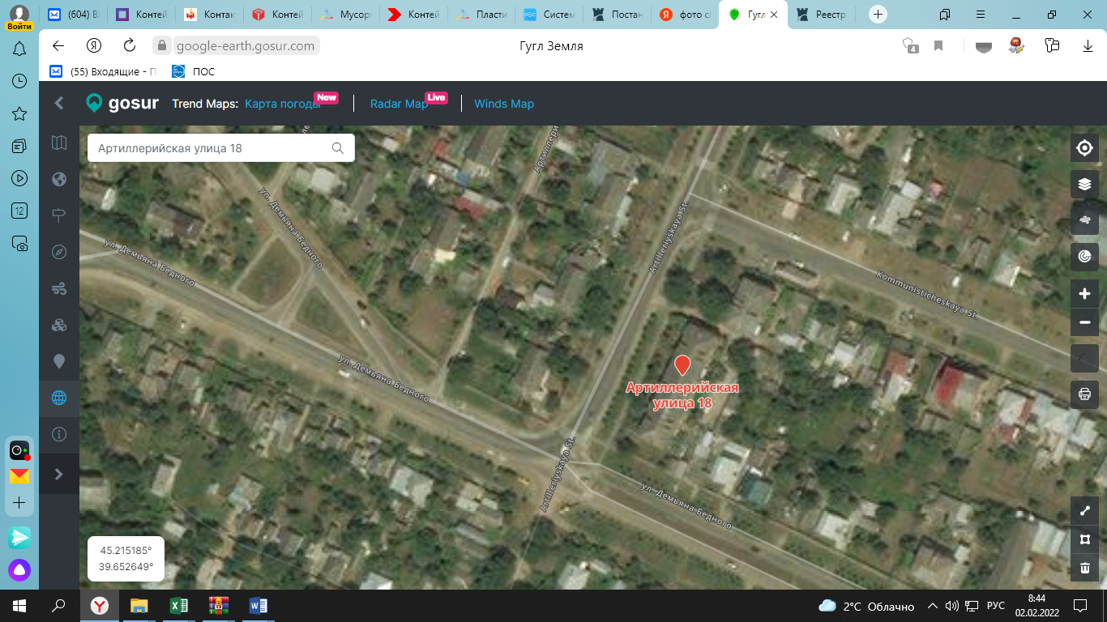  место (площадки) накопления ТКО
32. | Краснодарский край, г.Усть-Лабинск, ул. Дружбы, 19 Географические координаты:  X 45.219320,  Y 39.645736 | 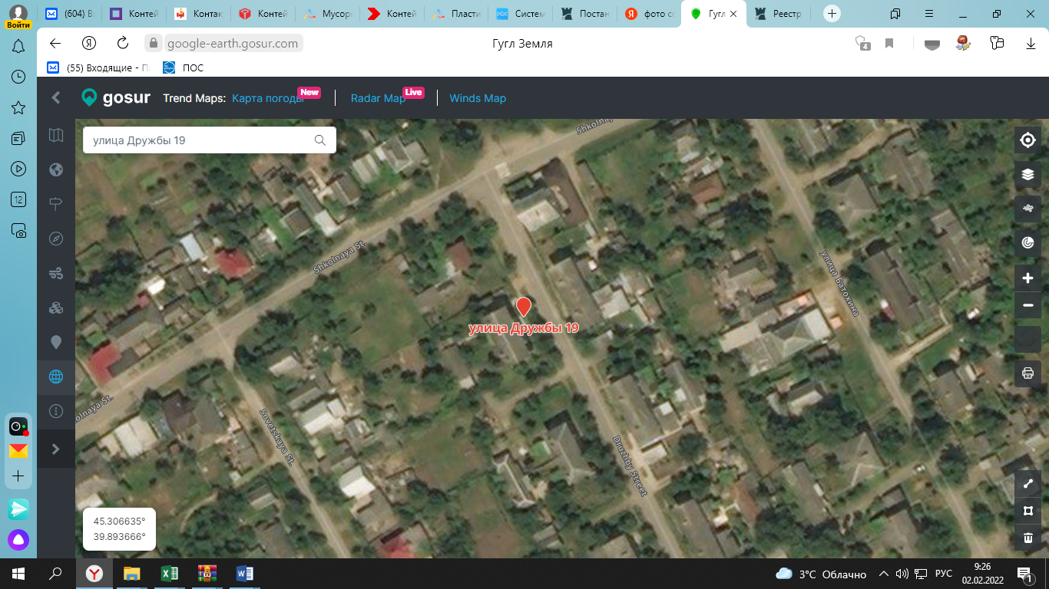  место (площадки) накопления ТКО
33. | Краснодарский край, г.Усть-Лабинск, ул. Красная, 234 Географические координаты:  X 45.212738,  Y 39.692504 | 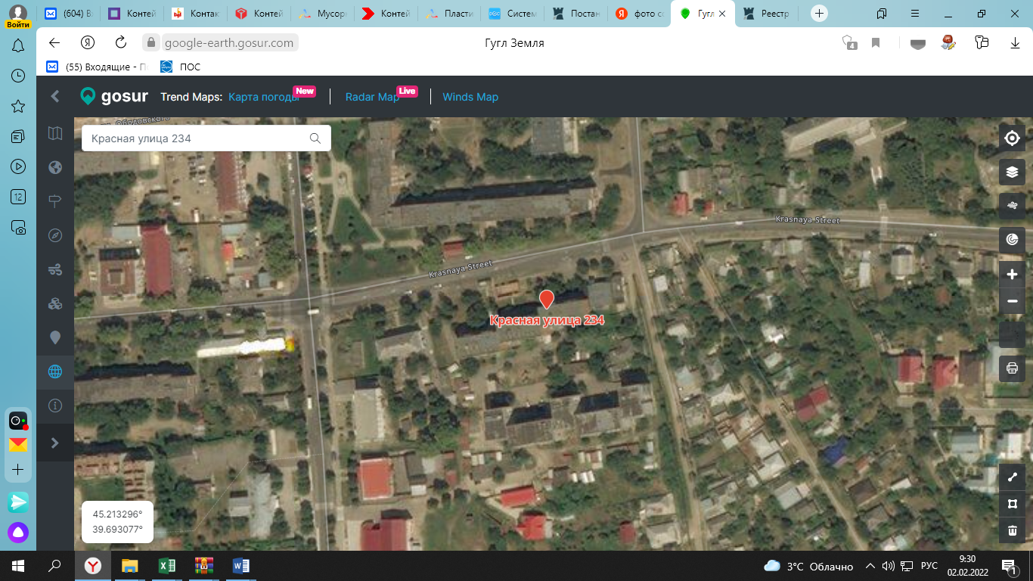  место (площадки) накопления ТКО
34. | Краснодарский край, г.Усть-Лабинск, ул. Краснофорштадская, 1а Географические координаты:  X 45.219659,  Y 39.655026 | 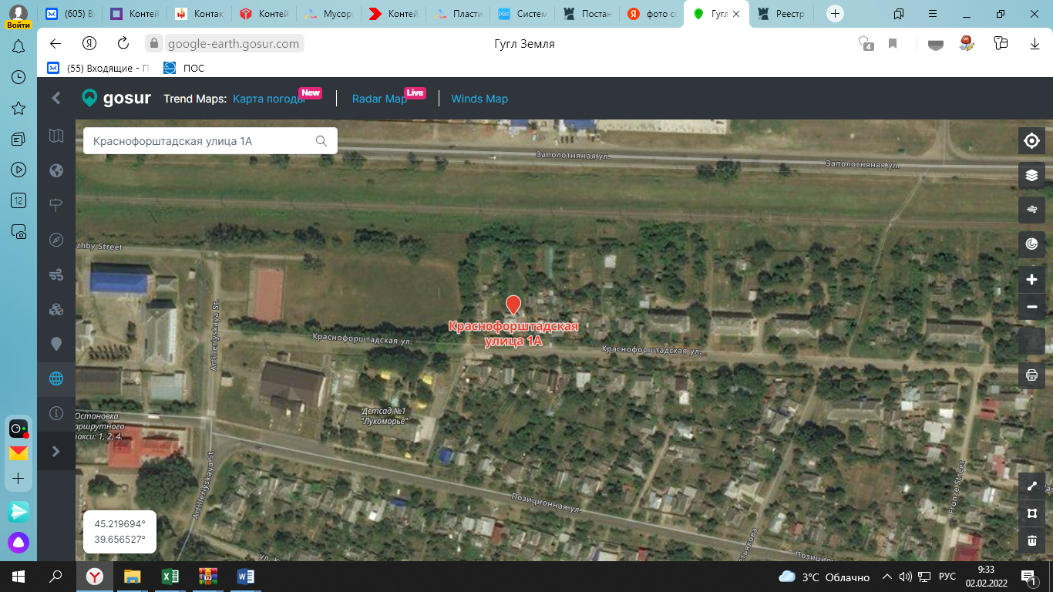  место (площадки) накопления ТКО
35. | Краснодарский край, г.Усть-Лабинск, ул. Октябрьская, 34 Географические координаты:  X 45.206371,  Y 39.688662 | 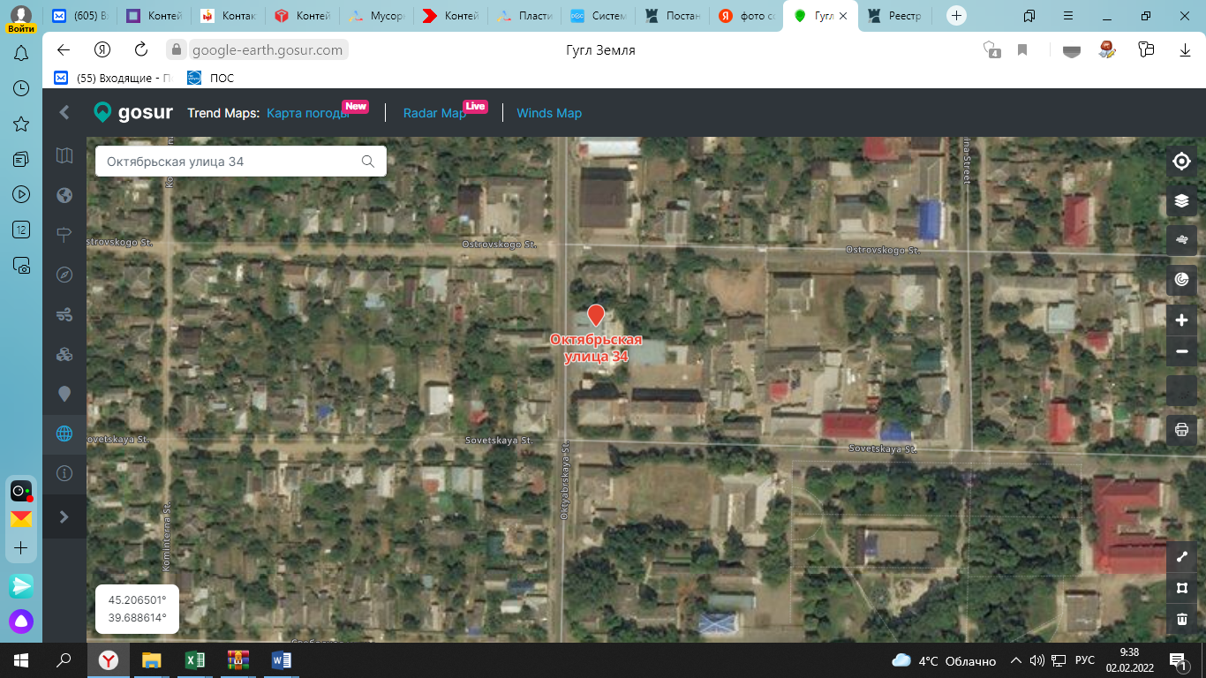  место (площадки) накопления ТКО
36. | Краснодарский край, г.Усть-Лабинск, ул. Ободовского, 74 Географические координаты:  X 45.214488,  Y 39.697813 | 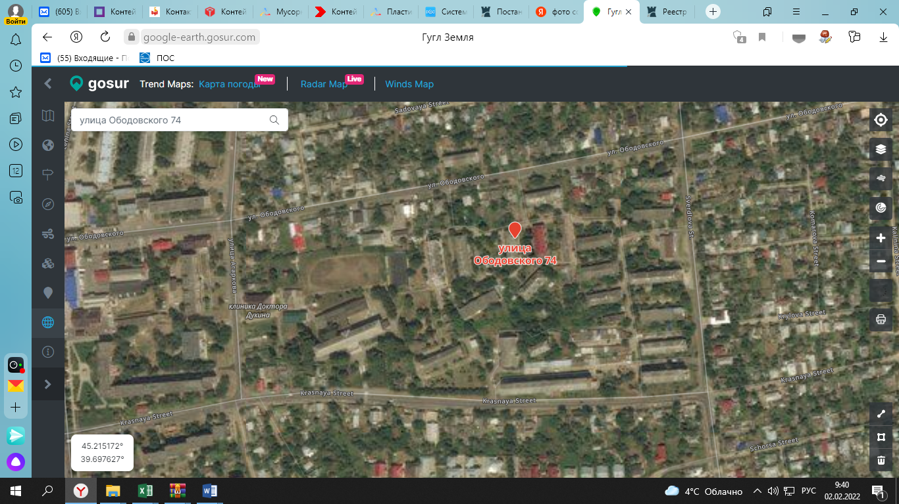  место (площадки) накопления ТКО
37. | Краснодарский край, г.Усть-Лабинск, ул. Ободовского, 72  Географические координаты:  X 45.214488,  Y 39.697813 | 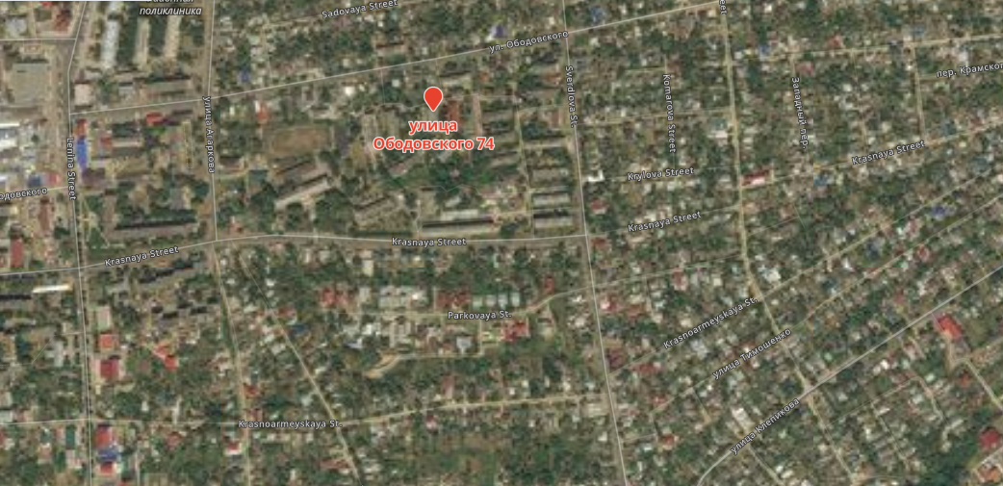  место (площадки) накопления ТКО
38. | Краснодарский край, г.Усть-Лабинск, ул. Ободовского, 78  Географические координаты:  X 45.215423,  Y 39.697974 | 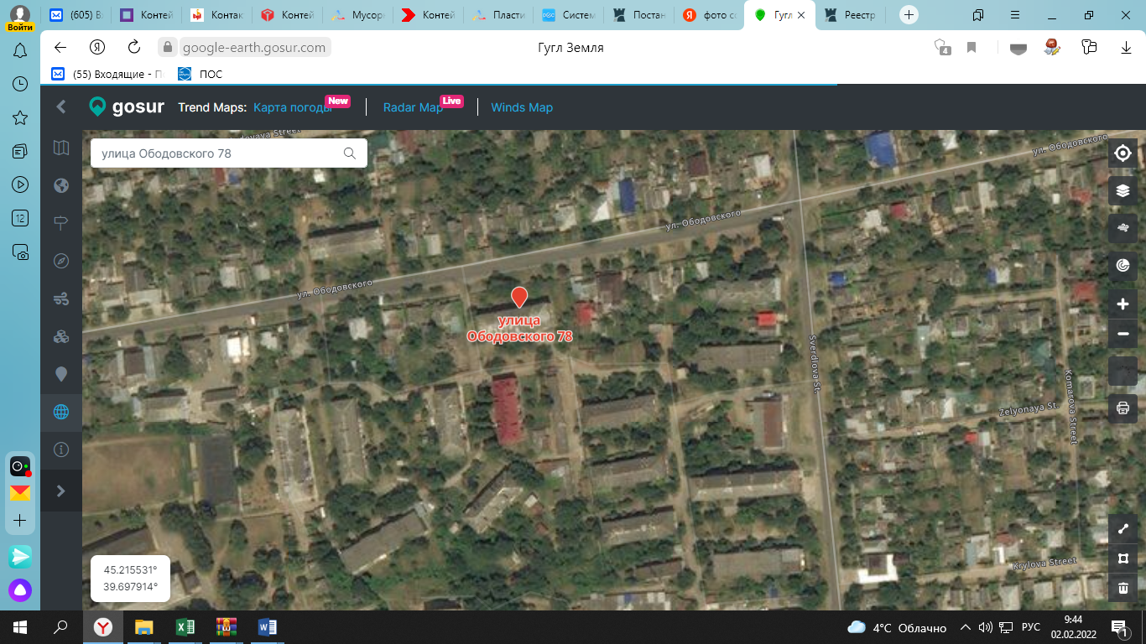  место (площадки) накопления ТКО
39. | Краснодарский край, г.Усть-Лабинск, ул. Ободовского, 63  Географические координаты:  X 45.215810,  Y 39.696724 | 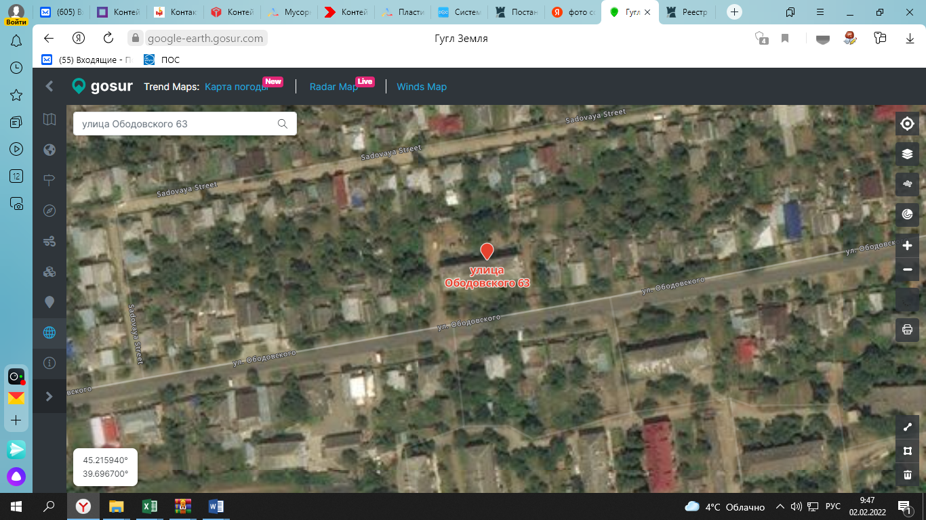  место (площадки) накопления ТКО
40. | Краснодарский край, г.Усть-Лабинск, ул. Ободовского, 30  Географические координаты:  X 45.213665,  Y 39.689312 | 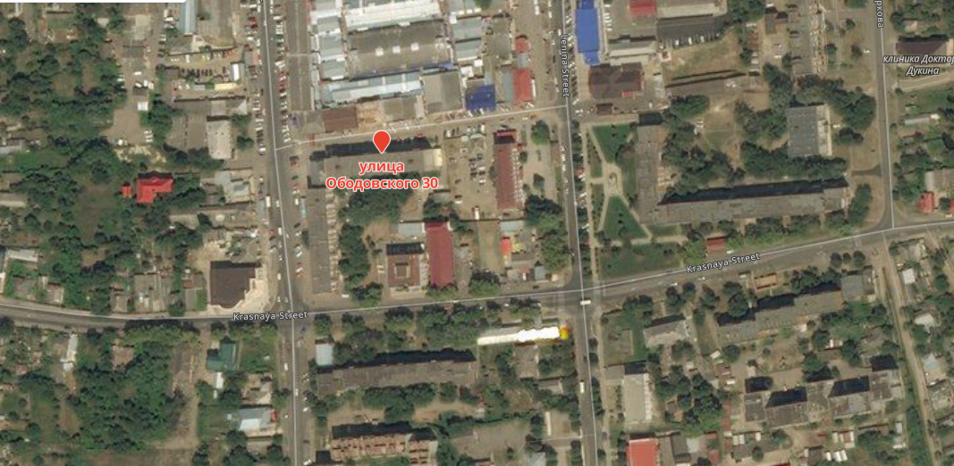  место (площадки) накопления ТКО
41. | Краснодарский край, г.Усть-Лабинск, ул. Пролетарская, 64  Географические координаты:  X 45.217570,  Y 39.700154 | 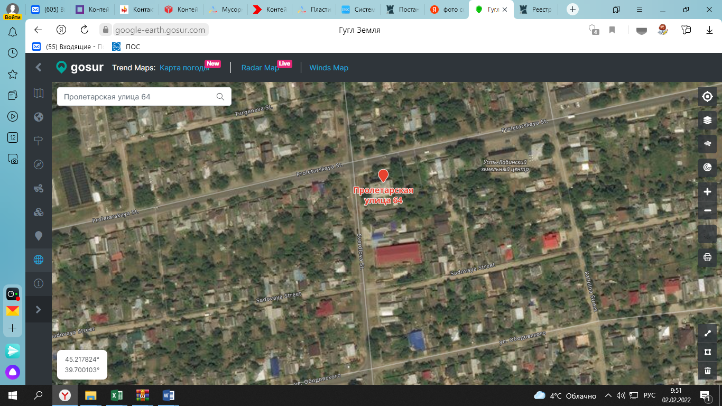  место (площадки) накопления ТКО
42. | Краснодарский край, г.Усть-Лабинск, ул.  им. М. Овсянниковой, 5  Географические координаты:  X 45.215902,  Y 39.684552 | 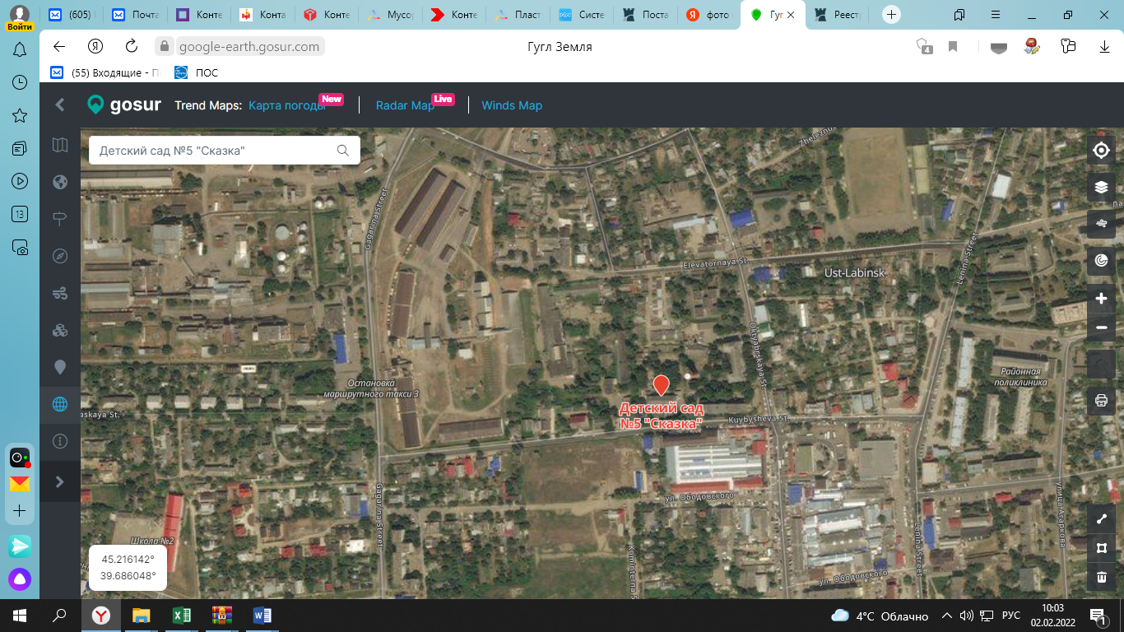  место (площадки) накопления ТКО

Начальник отдела по вопросам работы
жилищно-коммунального хозяйства
и благоустройства
Усть-Лабинского городского поселения
Усть-Лабинского района С.А. Леонидов

